**Часть 1**

1. Mindmap:

<https://drive.google.com/file/d/1N1FH5b-Jrc2D-cdyy6EVKU3gbW29k-bS/view?usp=sharing>

Добавил в интерфейс Нижний блок и блок с результатами расчетов. В логику добавил два блока: Нижний блок и блок изменения масштаба.

1. Ссылка на таблицу с классами эквивалентности:

<https://docs.google.com/spreadsheets/d/1uWgU_Xx78xAglYQwIPrNqE35A1Cdj-UTo_B3c8rAwS0/edit?usp=sharing>

**Часть 2**

1. Блок-схема:

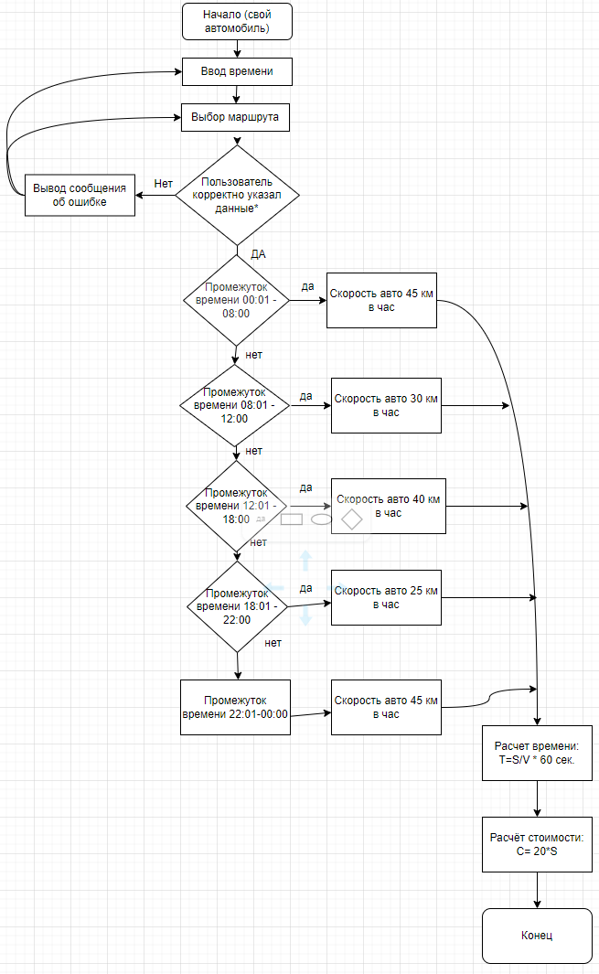

1. Ссылка на таблицу с КЭ и тест-кейсами:

<https://docs.google.com/spreadsheets/d/1uWgU_Xx78xAglYQwIPrNqE35A1Cdj-UTo_B3c8rAwS0/edit?usp=sharing>

Уважаемый Ревьюер, преблагодарен Вам за работу. Спасибо, что в столь загруженный этап, дали подробную обратную связь и помогаете нам студентам. Надеюсь, что правильно понял и сделал всё как надо)